ИНФОРМАЦИОННЫЙ
ВЫПУСК № 66 (896)

РОССИЙСКАЯ АКАДЕМИЯ НАУК
ИНСТИТУТ
СОЦИАЛЬНО–ЭКОНОМИЧЕСКОГО РАЗВИТИЯ ТЕРРИТОРИЙ РАН
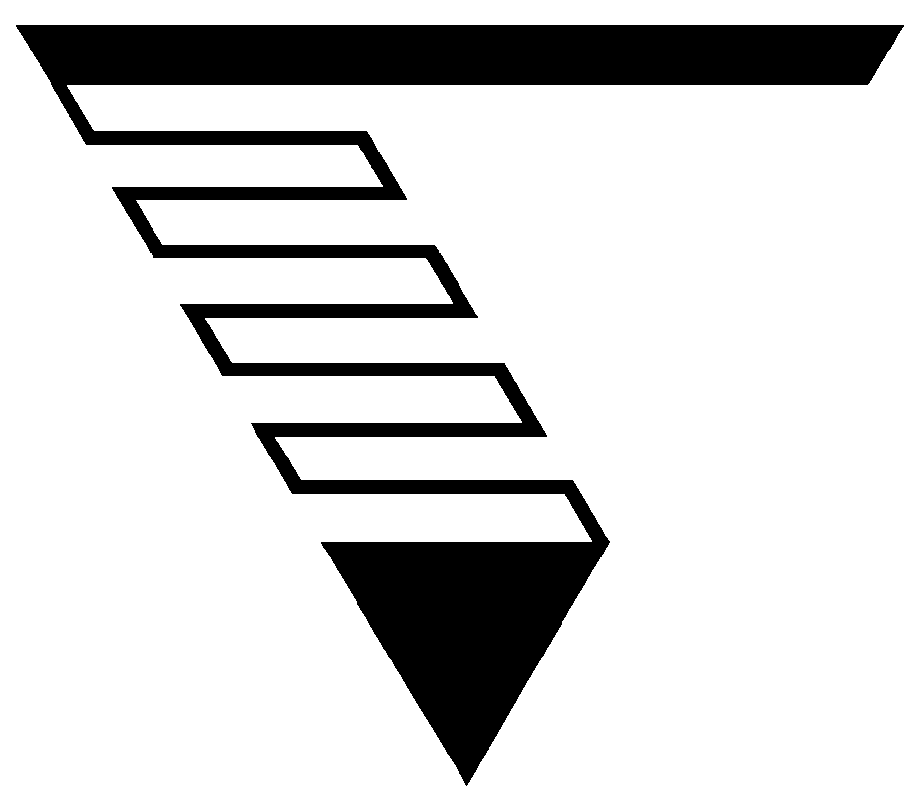

Серия
«ЭКОНОМИЧЕСКИЕ ПРОЦЕССЫ»

ИСЭРТ РАН (ранее ВНКЦ ЦЭМИ РАН) продолжает знакомить своих подписчиков с наиболее интересными, на наш взгляд, публикациями, затрагивающими актуальные вопросы российской экономики и политики.

В выпуске представлена статья А. Горчаковой и А. Куйбиды «Из 27 московских технопарков только 4 соответствуют своему статусу», опубликованная в газете «Известия» №145, 11 августа 2011 года.

Вологда
2011
Из 27 московских технопарков только 4 соответствуют своему статусу

Московская венчурная компания (МВК) подвела итоги исследования инновационной инфраструктуры города. Оказалось, что из 27 технопарков, расположенных на территории Москвы и Московской области, только четыре попадают под это понятие.
Генеральный директор МВК Виталий Петров назвал те технопарки, которые соответствуют своему статусу: «Зеленоградский научно-технологический парк МГИЭТ», «Научный парк МГУ», «Технопарк «Строгино» и «Технопарк «Курчатовский» РНЦ КИ». Отчасти технопарками, по оценке Петрова, могут считаться «Слава» и Digital October.
– За границей в технопарки попасть сложно, проект должен сначала пройти жесткий отбор на заседании совета директоров. После этого проект за небольшую арендную плату размещают в технопарке и начинают приводить к нему венчурных инвесторов и бизнес-ангелов, – объясняет Петров. – Технопарки в Америке и Сингапуре, например, зарабатывают на том, что за вход к себе берут долю в компании и создают все условия, чтобы она стала приносить прибыль. Наши же технопарки работают как обычные риелторы: они сдают свои площади по рыночной цене и никак не участвуют в судьбе проекта.
Руководитель департамента науки, промышленной политики и предпринимательства Москвы Алексей Комиссаров подтвердил «Известиям», что количество формально существующих и реально действующих технопарков отличается в разы:
– У нас действительно нет технопарков мирового уровня. Это одна из задач нашего департамента – сделать так, чтобы в ближайшие год-два у нас появилась действующая инновационная инфраструктура, соответствующая международным стандартам. Сейчас мы разрабатываем программу развития на 2012–2016 годы.
Технопарки делятся на частные и государственные. Большинство из них получали землю и строились в столице на льготных условиях. К каждому проекту столичное правительство подходило индивидуально, им были предоставлены различные условия и разные виды скидок на энергообеспечение, водоотведение. Технопарки платят минимальные налоги на землю и имущество. При этом никакого законодательства, регламентирующего деятельность технопарков и обязывающего их выполнять свои функции, сегодня не существует.
– Существуют только различного рода распоряжения на создание технопарков, но документов, регламентирующих их деятельность, попросту нет, – констатирует Петров. – По сути, за то, что сейчас на статусе «технопарк» просто зарабатывают деньги на аренде и пользуются всеми льготами, положенными инновационной структуре города, никто наказания понести не может. К ответственности их могут призвать федеральные органы власти только по жалобе.
– Изобретатели к нам приходят с улицы, а они должны находиться все в одном месте – в технопарках. Кроме удобных площадей и доступных цен за аренду технопарки должны давать набор сервисов: аутсорсинг услуг, бизнес-тренинги, семинары, – говорит венчурный инвестор Александр Галицкий.
– У нас технопарки давно превратились в офисные центры. Их главная задача – выращивать инноваторов и зарабатывать свои деньги на этом, а они зарабатывают только на аренде, – говорит председатель правления «Национального содружества бизнес-ангелов» Александр Каширин.
«Известия» обратились за комментариями в несколько технопарков, которые, по заключению МВК, фактически работают как бизнес-центры. В «Технопарке в Москворечье» сказали, что удивлены диагнозом, поставленным в МВК: «Для нас это странно, ведь все арендодательские полномочия имеет Московский инженерно-физический институт. Мы живем только за счет продвижения своих стартапов. Площадей катастрофически не хватает».
В технопарке «Загорье» также были крайне удивлены исследованием МВК и рассказали, что заключают все договоры аренды со стартапами на конкурсной основе и только если они зарегистрированы как малое инвестиционное предприятие. По телефонам некоторых технопарков, в частности «1-го социально-инженерного парка «Будущая Россия» и технопарка «Экохимбизнес-2000+» Российского химико-технологического университета корреспонденты «Известий» услышали ответ: «Абонент не отвечает или временно недоступен…». А по номеру, указанному на сайте технопарка «Навигатор», предоставляющего стартапам офисы, оборудованные мини-кухнями, системами турникетов и персональными магнитными картами, отвечает некая строительная организация.
Анна Горчакова, Артем Куйбида

